**Sommaire**

Partie I : Solution d'un problème aux limites dévolution par la méthode des différences finies (problème 1D transitoire) 3

Question 1 3

1.1 Schéma explicite : 3

1.2 Schéma Implicite 9

1.3 Crank-Nicholson : « r-schéma » 12

Partie II : Traitement de l’Equation de Poisson dans le plan 15

Annexe 15

**Introduction**

Les équations différentielles sont des outils mathématiques fondamentaux pour modéliser et résoudre une grande variété de problèmes dans de nombreux domaines scientifiques et techniques, tels que la physique, l'ingénierie, la biologie, l'économie, etc. La plupart des équations différentielles ne peuvent pas être résolues analytiquement, c'est-à-dire par des formules exactes, mais nécessitent des méthodes numériques pour obtenir des solutions approchées. La simulation des équations différentielles consiste donc à résoudre ces équations à l'aide de techniques numériques qui permettent d'obtenir des résultats précis et fiables en un temps raisonnable.

Dans ce TP, nous nous intéressons en particulier à la simulation des équations aux dérivées partielles (EDP), qui sont des équations qui décrivent le comportement d'un système physique ou mathématique en termes de fonctions à plusieurs variables indépendantes.

**Objectif( partie 1)**

L'objectif de cette première partie de TP est de trouver la solution à l’équation au dérivées partielles suivante :

A l’aide des méthodes numériques :

* Schéma explicite
* Schéma implicite
* Schéma de Crank-Nicholson

Dans un second temps nous étudierons l’ordre expérimental, la stabilité ainsi que l’erreur d’approximation de ces dernières.

## Partie I : Solution d'un problème aux limites dévolution par la méthode des différences finies (problème 1D transitoire)

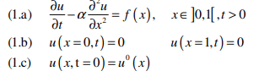

### Question 1

Pour l’implémentation sur matlab :

#### 1.1 Schéma explicite :

Le schéma explicite est simple d’utilisation, il est d’ordre 2 en espace ce qui fait qu’on n’a pas besoin de beaucoup de points dans la discrétisation du domaine spatial pour observer la convergence du schéma. Il est d’ordre 1 temporellement, ce qui nécessite un certain nombre d’itérations pour obtenir une bonne approximation de notre solution.

Dans notre cas, nous considérons « f = 0 », « alpha = 1 » et un pas h constant égale à 1/Nx+1 avec Nx le nombre de points du maillage.

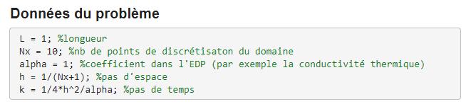Ainsi, nous avons effectué des simulations pour différentes valeurs de k dont voici les résultats :

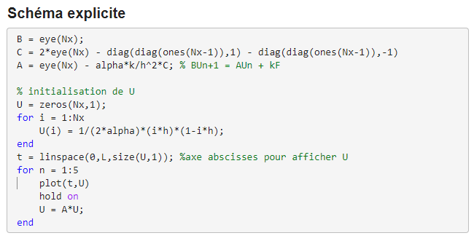

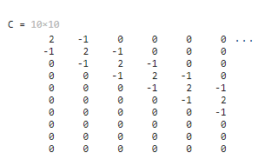

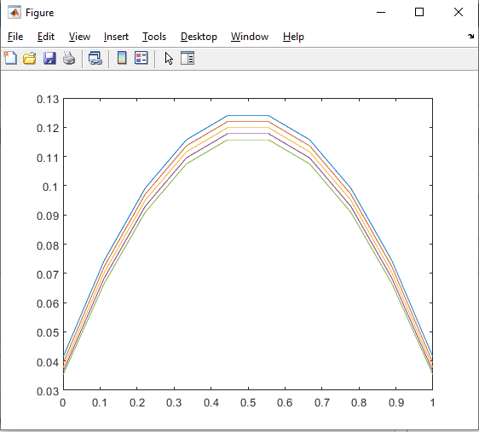

Critère de stabilité

Afin d’assurer la stabilité du système, il est nécessaire que :

 En effet, si on considère par exemple k = 4h²/alpha, on obtient les courbes suivantes (chacune des courbes correspond aux différents ui à un certain instant n) :

En effet, si on considère par exemple k = 4h²/alpha, on obtient les courbes suivantes (chacune des courbes correspond aux différents ui à un certain instant n) :

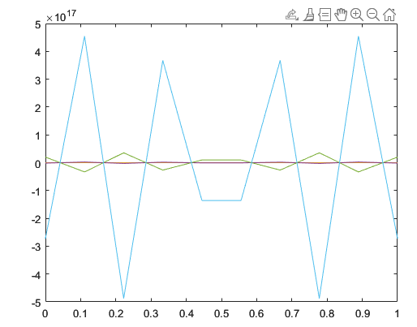

On observe une forte divergence par rapport à la solution analytique.

Comparaison avec la solution analytique

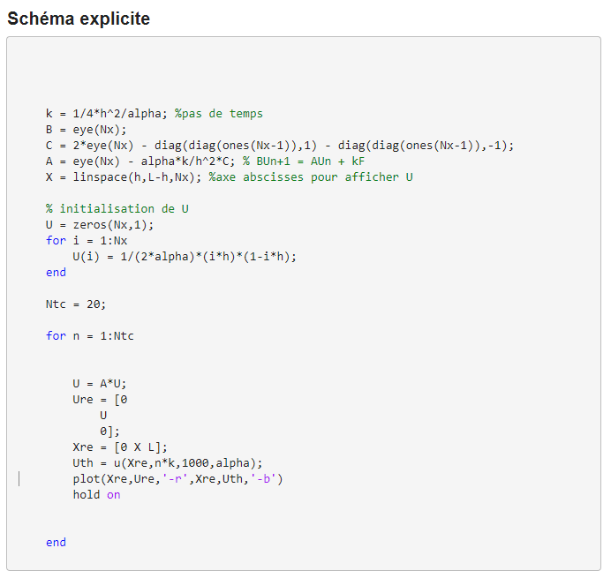

Resultats obtenues(la courbe bleu c’est la solution théorique et la rouge c’est la solution experimentale)

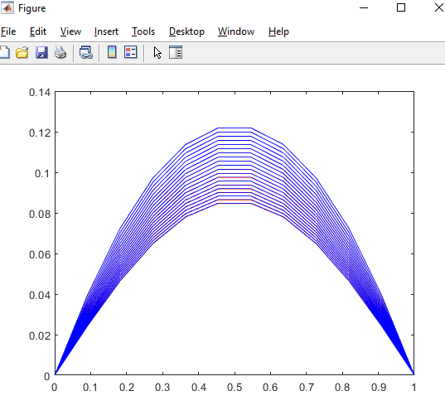

Erreur d’approximation

Apres comparaison de notre solution numérique obtenue avec la solution exacte analytique on obtient le graphe suivant qui represente l’erreur d’approximation en fonction du temps entre solution approché et solution exacte.

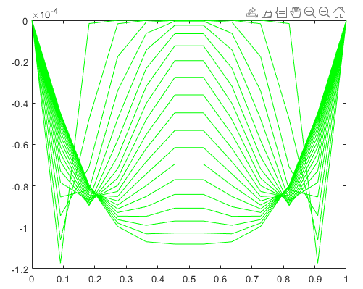

On observe une erreur d’approximation de ${10}^{-4}$.

ORDRE DE SYSTÈME :

ordre spatial :

Comme indiqué dans la démonstration plus haute nous avons tracé la droite

ln(erreur) = c +p*ln(h). Ainsi nous avons déterminé expérimentalement son coefficient directeur nous donnant son l’ordre spatial du système.

On remarque bien que l’ordre spatial du système est bien d’ordre 2 comme l’indique la théorie.

#### 1.2 Schéma Implicite

Dans un second temps nous avons analysé le schéma implicite traduisant l’équation. L’avantage de ce schéma par rapport au schéma explicite c’est qu’il peut etre plus stable.

Demonstration

Resultats obtenues(la courbe bleu c’est la solution théorique et la rouge c’est la solution experimentale)

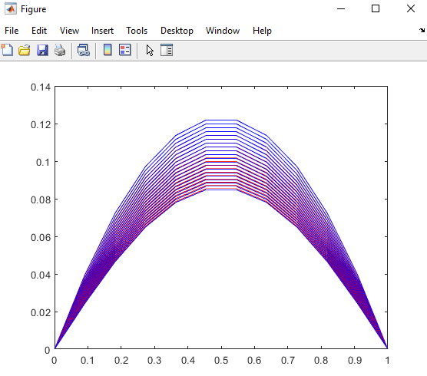

Stabilite :

Pour un pas fixé « h » nous avons fait varié le pas de temps « k » pour voir son impacte sur la stabilité du schéma. Dans notre cas nous avons h = 1/(Nx+1) avec Nx qui vaut 10.

k = 1/4*h^2/alpha

͏‌ k = 2*h^2/alpha

͏‌ k = 32*h^2/alpha

On constate que peu importe le pas temporel que l’on prend le schéma reste stable.Ce qui prouve la stabilité forte du schéma.

Erreur d’approximation :

De la meme manière que pour le schéma explicite nous avons obtenu l’erreur d’approximation suivante. Nous constatons une erreur de l’ordre de ${10}^{-4}$, qui est cependant plus grande que pour le schéma explicite.

Ordre du système :

De la meme manière nous avons tracé la droite ln(erreur) en fonction de ln(h) et nous réobtenons un ordre spatial de 2.

Nous pouvons donc affirmer que le schéma implicite est plus stable que le schéma explicite, cependant son erreur est plus grande. Pour essayer d’obtenir une erreur moindre toute en conservant une bonne stabilité du schéma nous avons implémenté le schéma de Crank-Nicholson.

#### 1.3 Crank-Nicholson : « r-schéma »

Le schéma de Crank-Nicholson n’est rien d’autre qu’une pondération selon un coefficient r entre 0 et 1 des deux schéma. Ce schéma est cependant plus exigent en calcul.

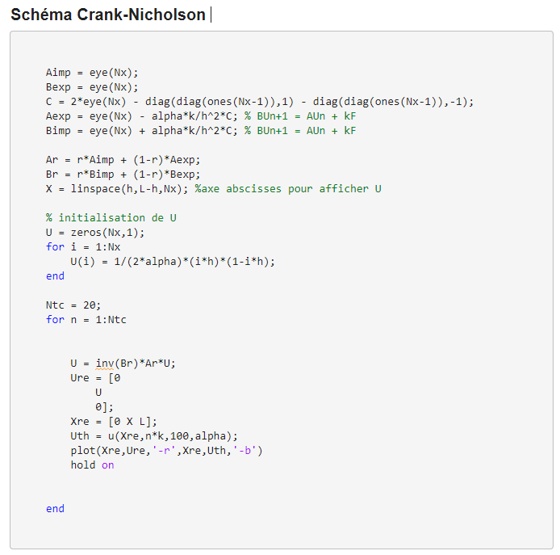

Resultats obtenues(la courbe bleu c’est la solution théorique et la rouge c’est la solution experimentale)

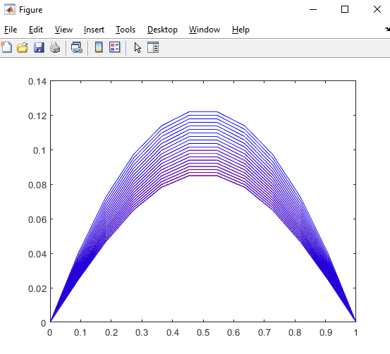

Stabilité:

Encore une fois pour un pas « h » fixé nous avons fait varié la valeur de  « k » dont voici les graphes.

k = 1/4*h^2/alpha

k = 4*h^2/alpha

k = 32*h^2/alpha

͏‌ k = 16*h^2/alpha

On peut remarquer que le schéma est relativement robuste mais moins que le schéma implicite mais plus que le schéma explicite.

Erreur d’approximation :

Nous attestons à nouveau d’une erreur d’approximation de l’ordre de ${10}^{-4}$. L’erreur est au final moins grande que les schémas précédents.

Ordre du système :

## Une image contenant graphique Description générée automatiquementl’ordre spatial est environ 2

**Conclusion.**

On peut voir que peu importe le schéma qu’on prends, on peut aboutir à la bonne solution, cependant chaque schéma a ses spécifité (stabilite, ordre,erreur de precision) auxquelles il faut faire attention. Il y a par ailleurs un choix à faire entre un schéma plus robuste et un schéma moins gourmand en calcul.

## Partie II : Traitement de l’Equation de Poisson dans le plan

**Objectif :**

L’objectif de cette deuxième partie du TP est de démontrer comment il est possible de résoudre un problème à deux dimensions en le formalisant sous la forme d'un système linéaire. Il prévoit également améliorer la précision du schéma en proposant deux méthodes différentes, plus précisément les schémas décentrés et centrés, pour traiter la condition aux limites de type Neumann. Pour finir, ce TP donnera la possibilité d’évaluer la précision du schéma en comparant la solution numérique des trois méthodes proposées avec la solution analytique exacte. Les trois méthodes qui seront utilisées sont le schéma d'ordre 1 "classique", le schéma d'ordre 2 décentré et le schéma d'ordre 2 centré.

On considère le domaine Ω du plan suivant :

Il s’agit de résoudre par la méthode des differences finies l’équation suivante :

La première étape sera de construire le système discret :

Ordre 2 decentré :

Puis on construit le deuxième membre :

Solution numérique

Solution analytique

## Pour mieux voir la pertinence de notre modèle nous avons calculé l’erreur entre la solution numérique obtenue et la solution analytique.

## Annexe

